PONUDBA ZA OBJAVO


GORIČKE IŽE - GORIČKI RAJ

Sredi Krajinskega parka Goričko, v Križevcih v Prekmurju, stojijo tri prelepe goričke hiše: INDAŠNJA, VELBANA in KOMIŠKA. Navdih zanje je bil način gradnje „kot nekoč“, obnova z naravnimi materiali ter KONOPLJINA IŽA, ki je novogradnja zgrajena iz KONOPLJE.
Hiše so vse v neposredni naravi, med gozdovi.
Hiške so vsekakor primerne za vse, ki želijo pobegniti realnosti v svet miru, lepote in prelepe narave. Hiške Vam ponujajo pogled na vrt, zelenje, pokrajino, gozd, gore, podeželje, odprti pogled. Hiške so edinstvene. Zgrajene so bile z veliko ljubezni, truda in potrpljenja.

INDAŠNJA IŽA
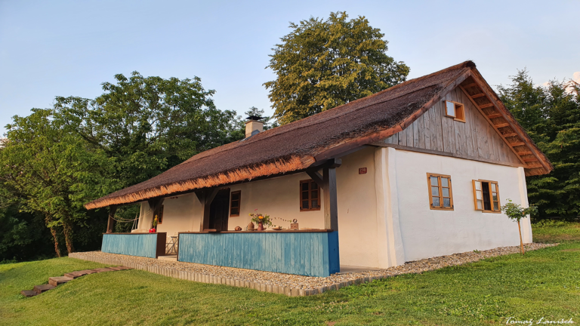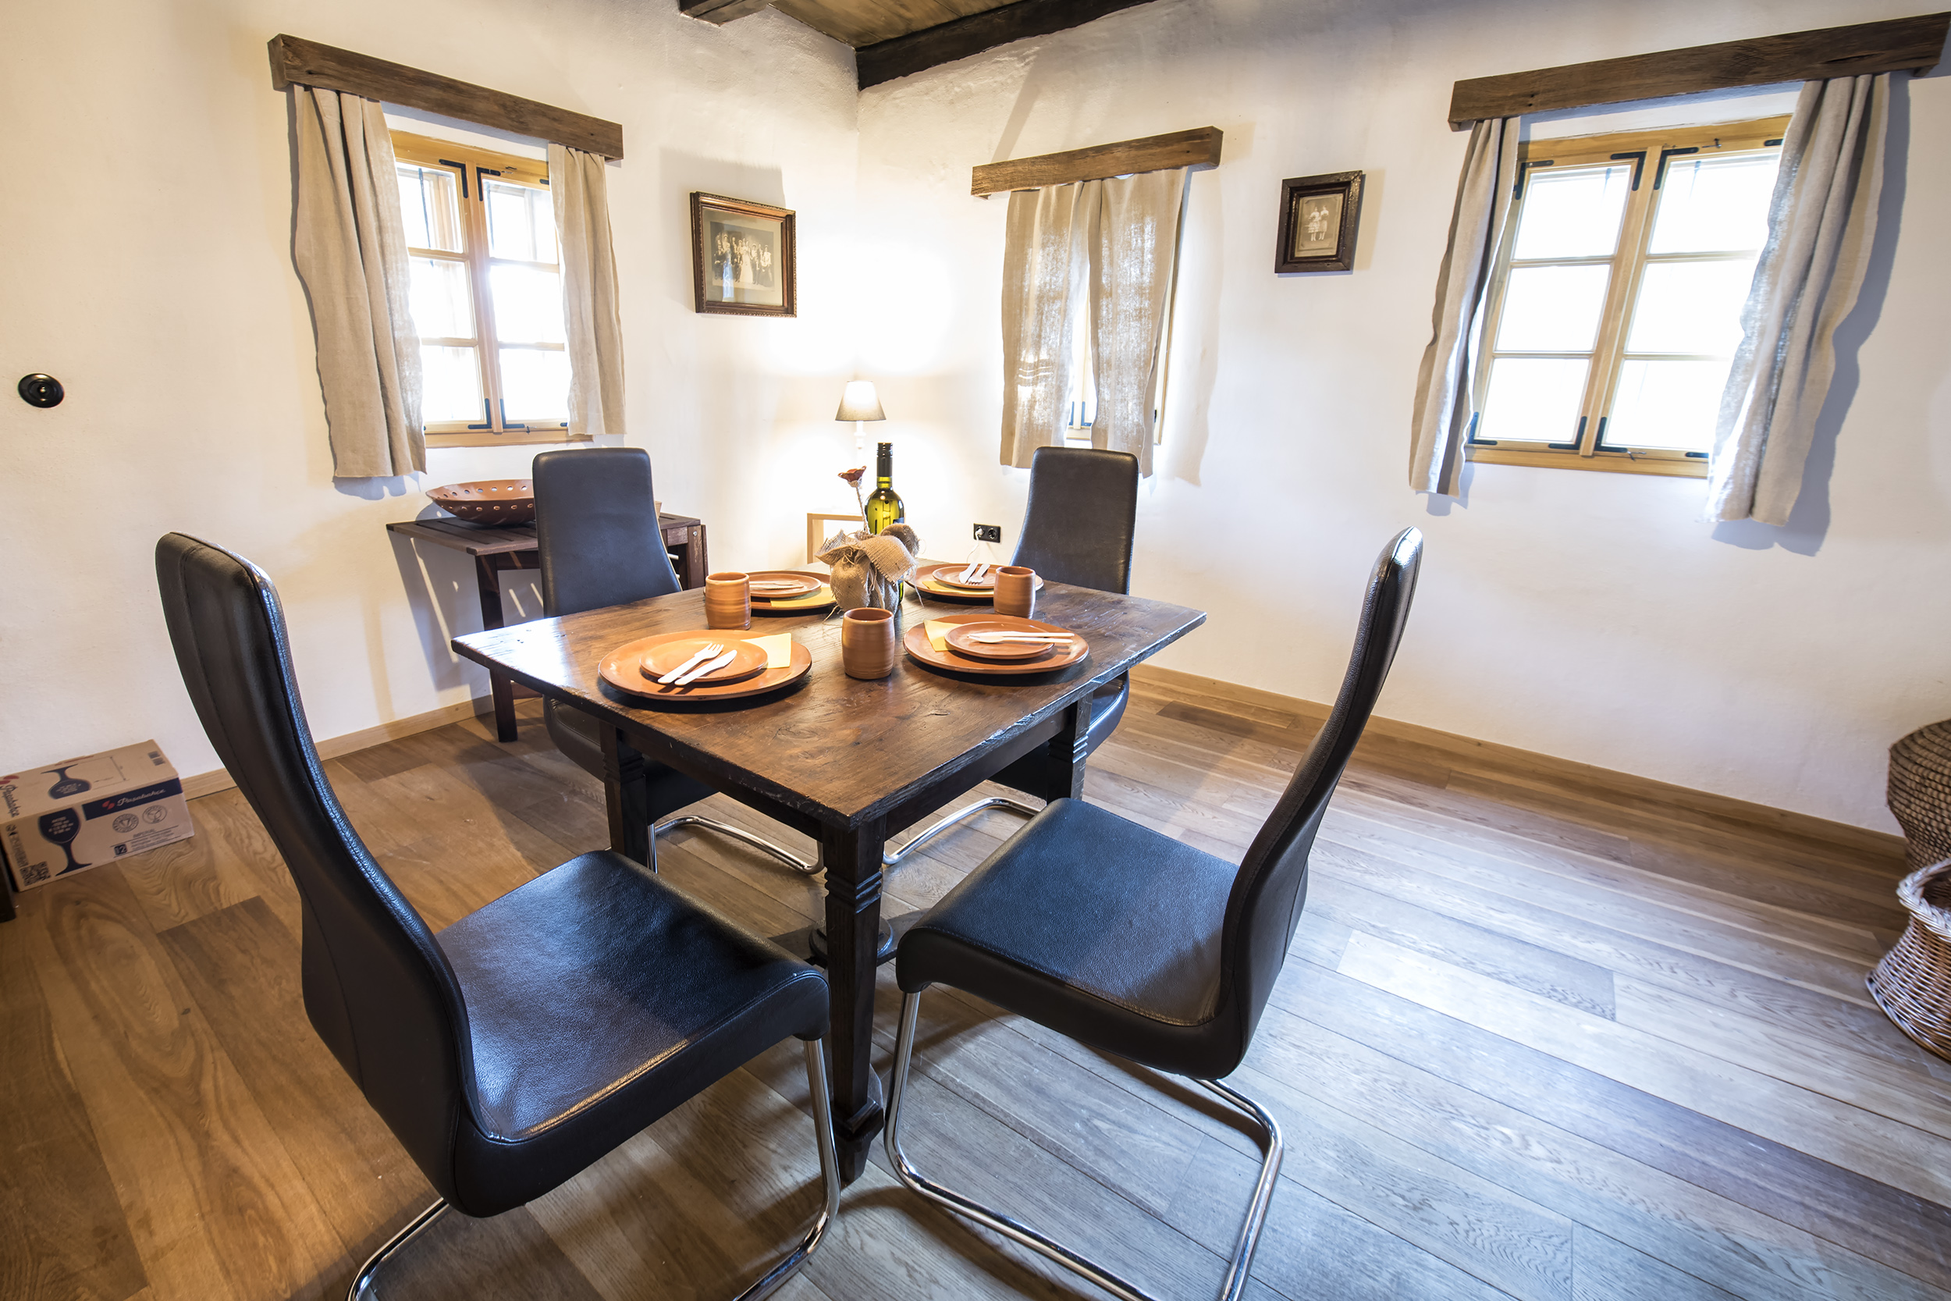
Tradicionalna prekmurska hiša je bila obnovljena v z naravnimi materiali, ki so jih naši predniki uporabljali nekoč. Dodali smo ji talno ogrevanje in lončeno peč, ki skupaj poleg izjemno naravne mikroklime v notranjosti , predstavljata dodatno udobje in kvaliteto bivanja.

IŽA VELBANA
Velbana iža je hiška, ki kar kliče po ljubezni, družini, zabavi, počitku.
V velbani hiški se preteklost sreča z moderno sedanjostjo. Hiška leži na sredini kompleksa, pred njo pa je plavalni bazen. Zgrajena je iz opečnih zidakov, ki so bili še ročno narejeni ter izolirana z naravnimi materiali. Svetlobo smo v hišo spustili skozi velika lesena okna ter odprtostjo proti vzhodu. Dodali smo lončeno krušno peč, ki ima vidno kurišče iz kuhinje in dnevne sobe. Sicer pa se hiša greje na toplotno črpalko, ki greje tla.
Hiša ponuja spalnico z rustikalnim pohištvom, kopalnico z banjo, kuhinjo z unikatnim delovnim pultom, dnevno sobo z velbanim stropom ter veliko teraso z pogledom na bazen. 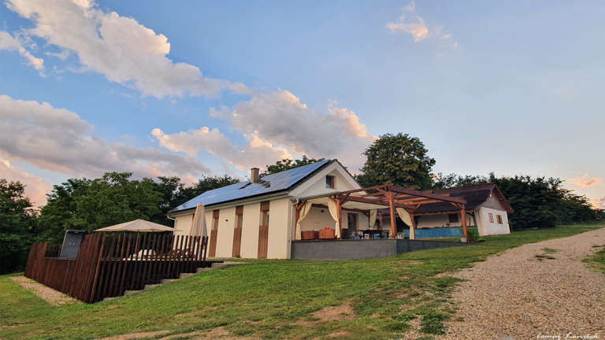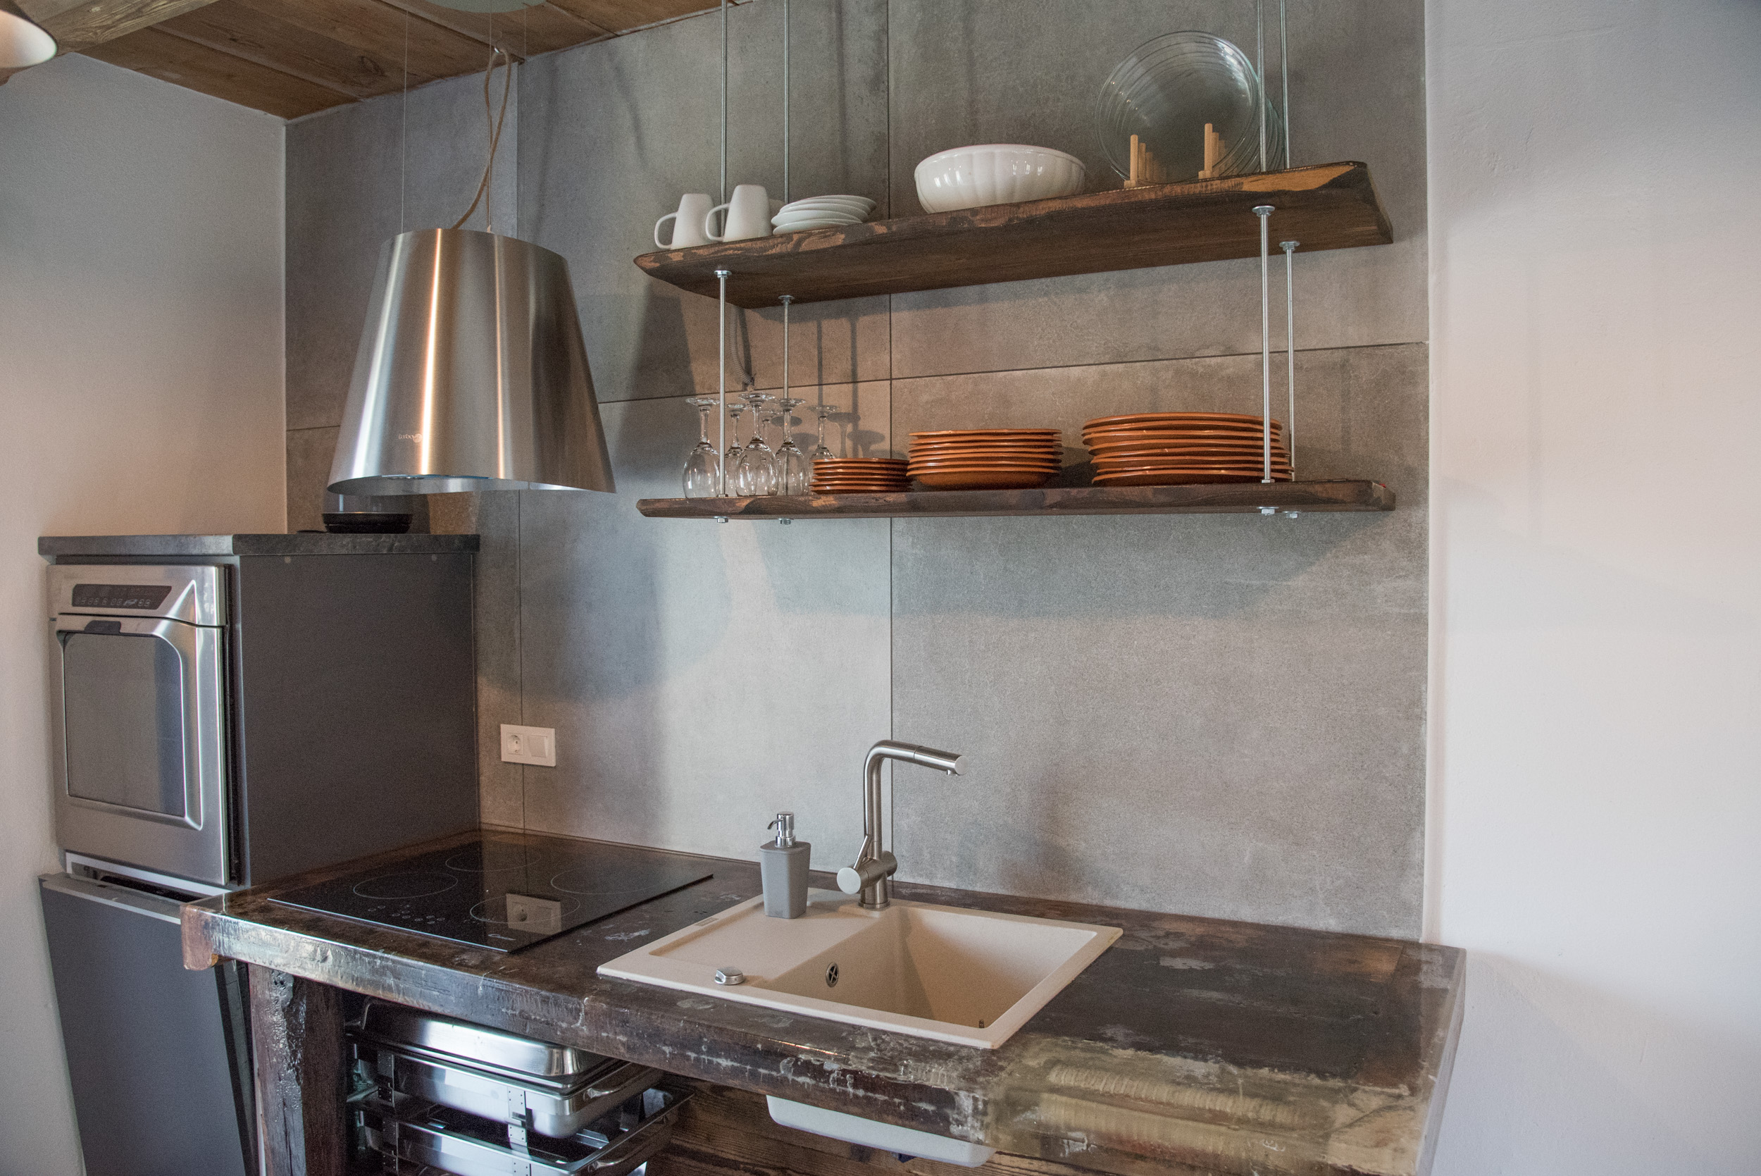

KONOPLJINA IŽA - HIŠKA MIŠKA
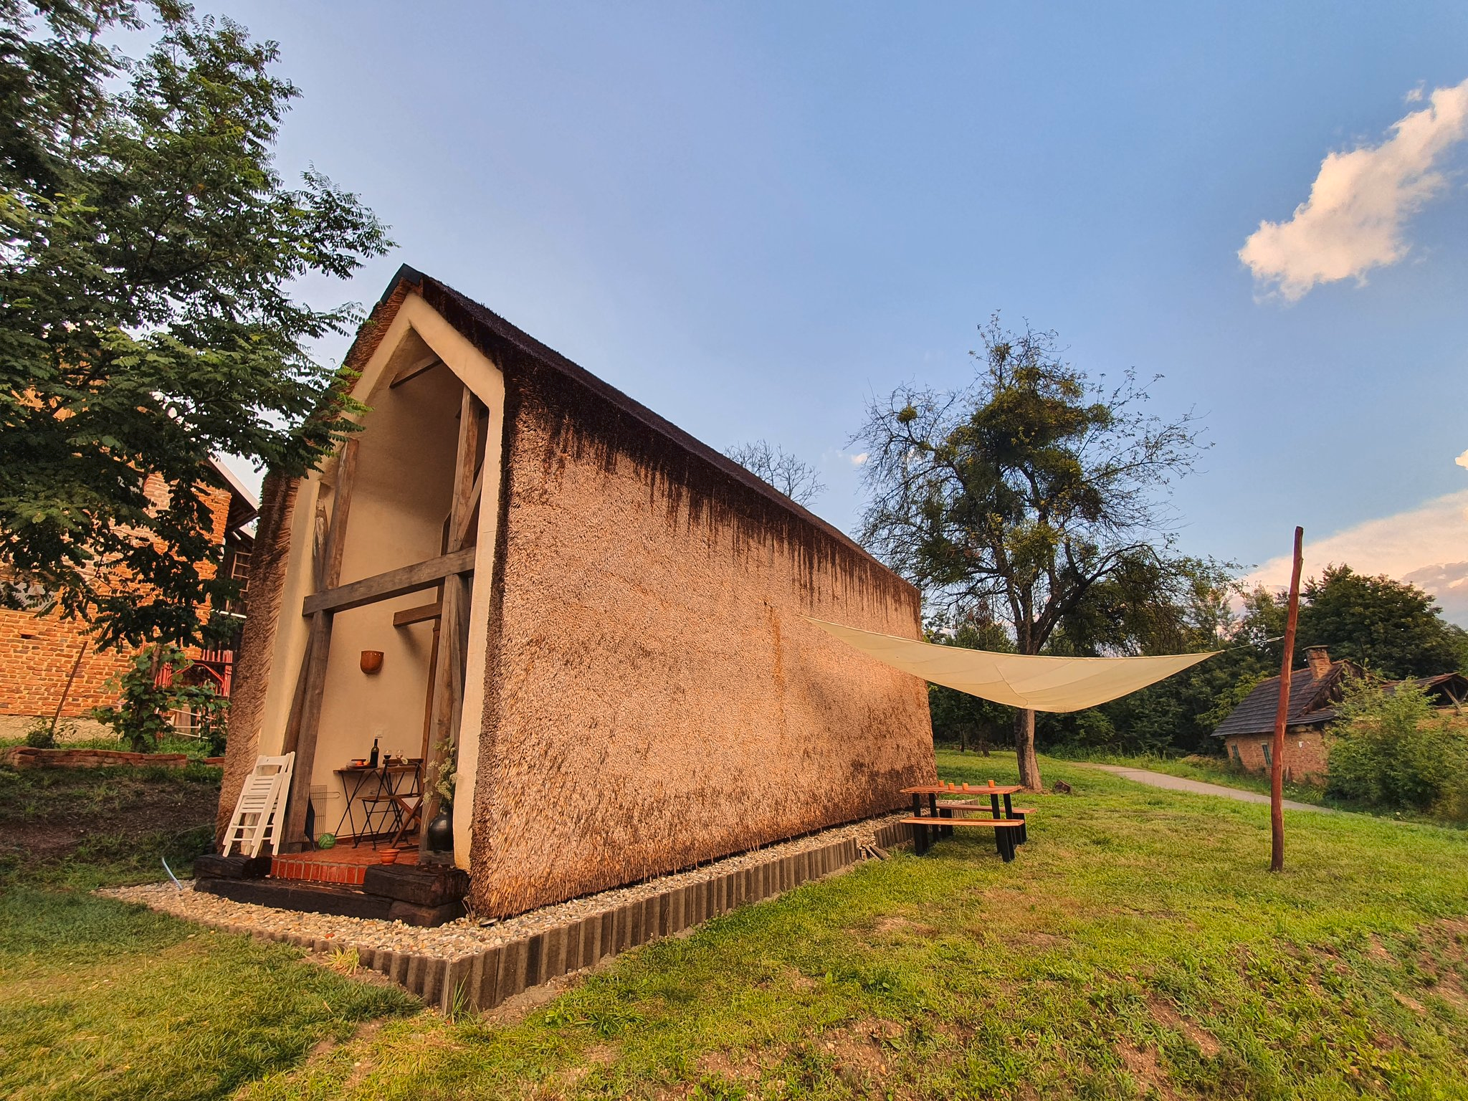
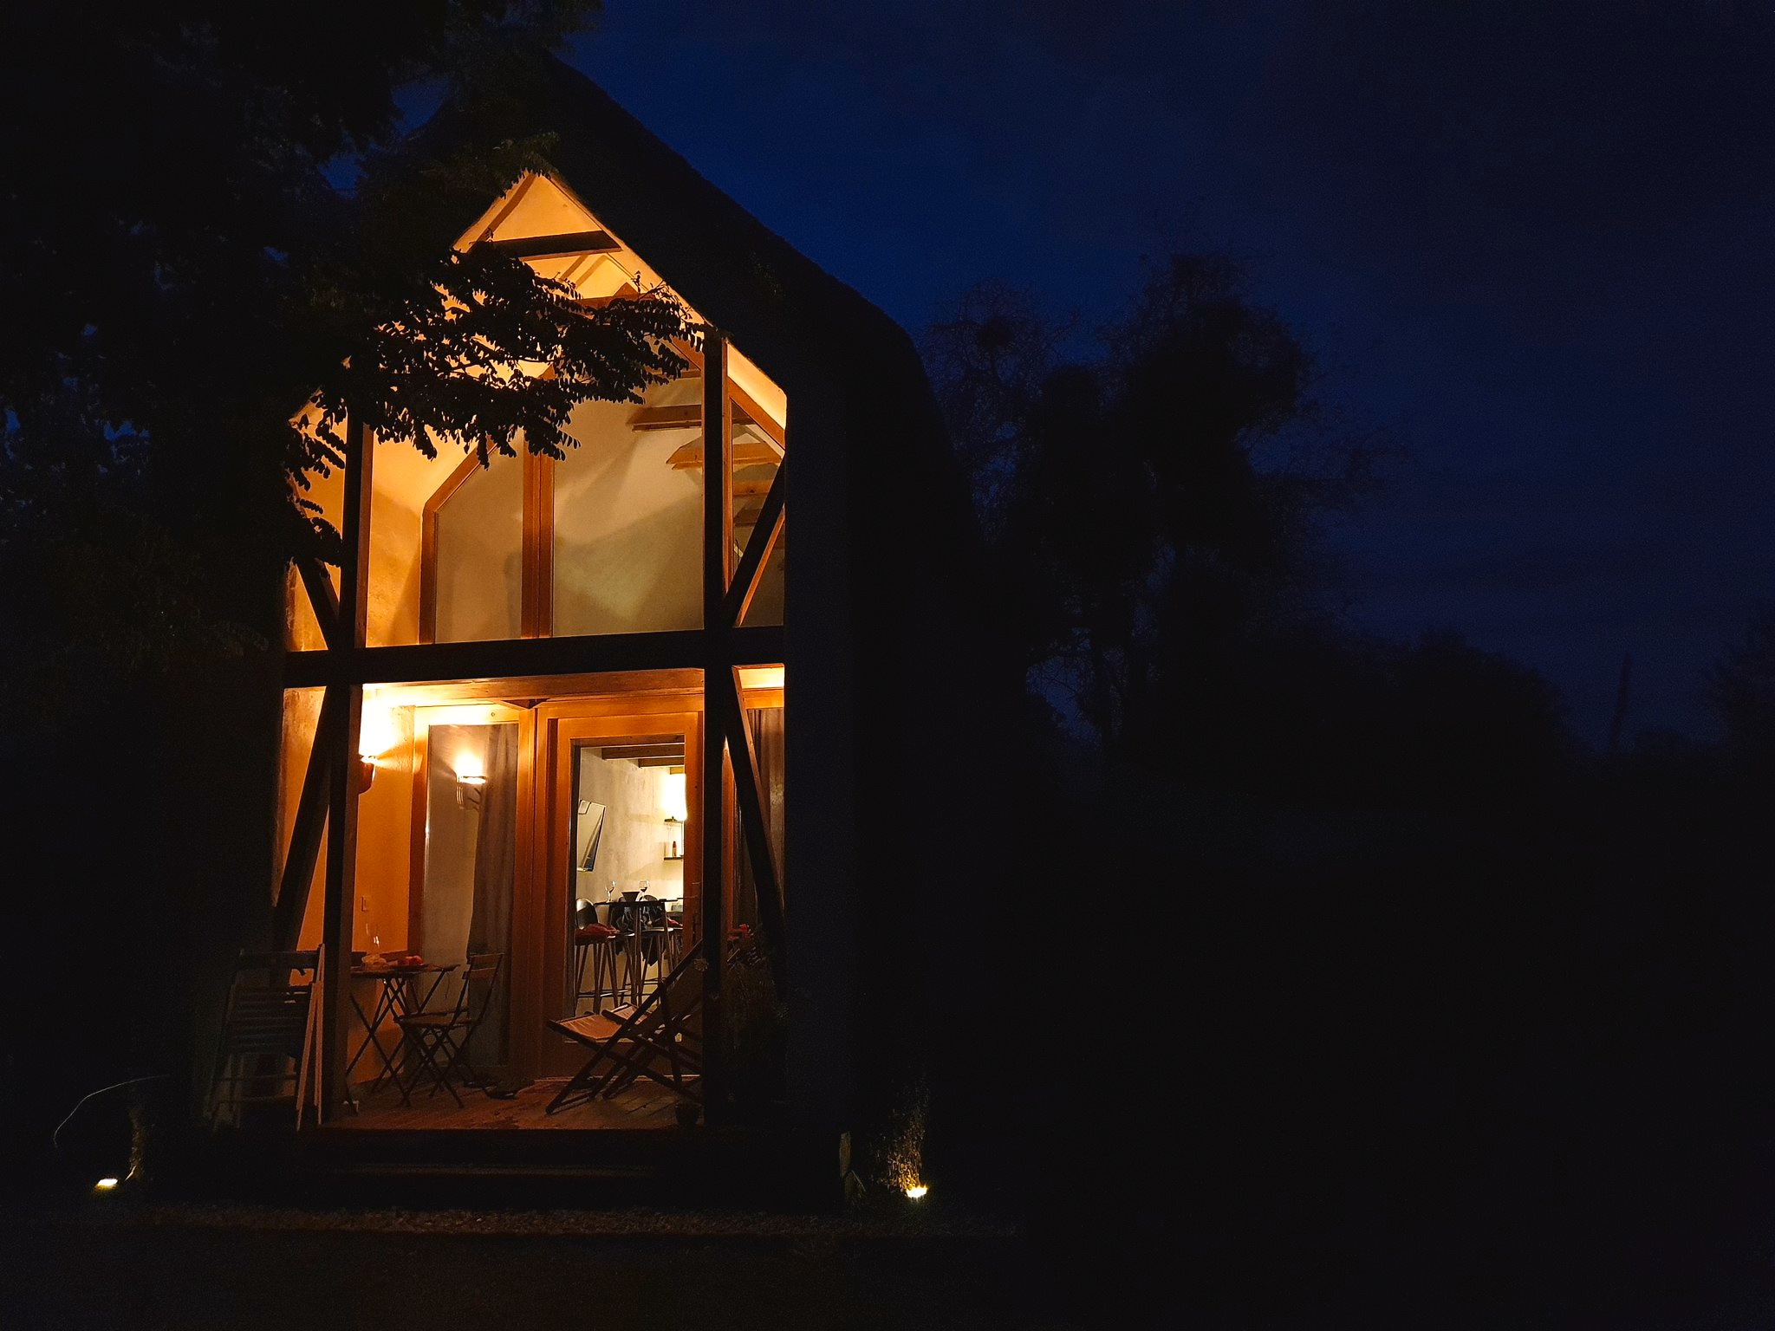

Konopljina iža je hiška, ki kliče po pozornosti zaradi arhitekturne zasnove, načina izgradnje iz konoplje in naravnih materialov ter edinstveni notranji razporeditvi.
Je ena izmed redkih hiš, pri kateri je glavno pri gradbenih materialih vlogo igral konopljin pezdir, ki se je mešal skupaj z apnom, ki je naravni diretizator. Hiša zaradi sten iz konoplje odporna na požar, uravnava idealno vlažnost v prostoru skozi celo leto in ter omejuje elektromagnetno sevanje. Hiša je pokrita z trstiko, ki predstavlja material , ki se je v tem okolju uporabljal že v preteklosti.
Konopljina iža ponuja predprostor, ki ima štiri barske stole in mizo. Ko pridete v hišo prvo zagledate stopnice, ki vodijo do postelje v zgornjem delu hiške. Popolnoma opremljeno kuhinjo, prekrasno – unikatno kopalnico z tušem in dnevno sobo z raztegljivim kavčem. Po stopnicah navzgor se pride do postelje, ki ponuja popolno udobje, saj je pogled skozi stekleno sprednjo steno, usmerjen naravnost v nebo. Ponoči se tako lahko gleda zvezde.

Wellness
Počitniški resort Goričke Iže nudi odlično sprostitev. Za le-to poskrbita tudi savna in jacuzzi.
JACUZZI HOTSPRING
Najverjetneje bi zelo težko našli osebo, ki ne uživa v sproščanju v topli, brbotajoči vodi. Namakanje v jacuzziju je namreč zelo prijetna izkušnja, ki jo je skorajda nemogoče podoživeti kako drugače. Jacuzzi oz. njegova uporaba ima poleg ostalih prednosti uporabe tudi ogromno dokazanih zdravilnih učinkov, saj pozitivno vpliva na človeško psiho ter telo.
SAVNA
Naša savna je edinstvena, saj njen sod izvira iz Radgonskih Goric. Poleg klasičnih oblik zunanjih savn poznamo še barrel savne v obliki sodov.
Te imajo kar nekaj prednosti pred klasičnimi savnami:
- zanimiv in predvsem drugačen videz, ki vas pritegne že na prvi pogled,
- barrel savna v obliki soda se hitreje segreje,
- okrogla oblika enakomerno razporeja toploto v savni,
- je izjemno učinkovita, saj je v njej manj neuporabnega prostora, debele deske pa so odlični naravni izolatorji,
- masivna sodasta oblika ustvarja močno strukturno celoto,
- zunanja oblika potrebuje le malo vzdrževanja,
- barrel savna bo dodala čar vašemu vrtu.
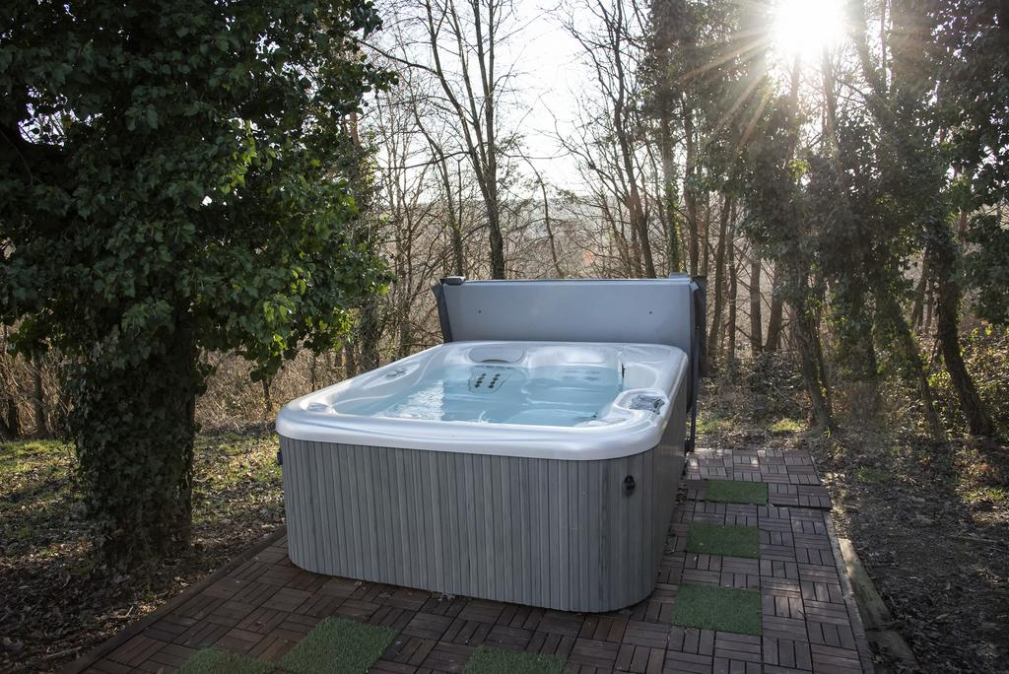
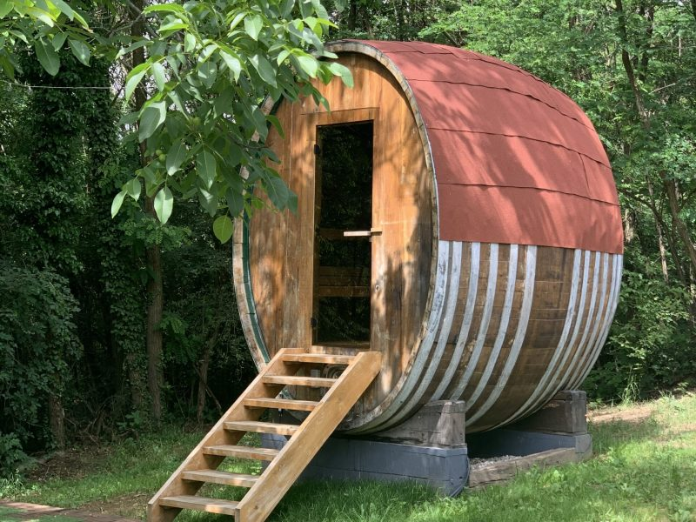

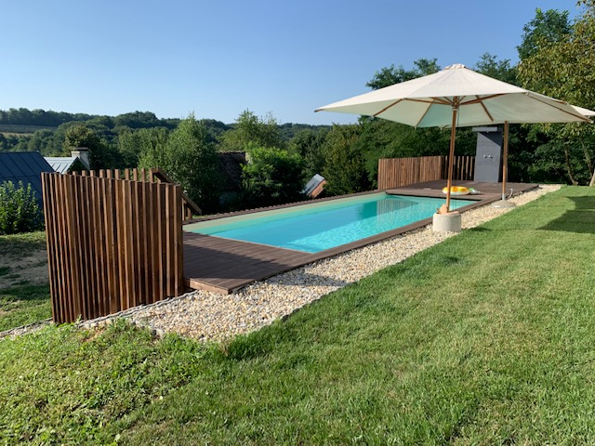

VEČ INFORMACIJ NA : goricke-ize.si
goricke_ize

